TD Chimie Organique n°2

Exercice 1 :
Ecrire les formes mésomères des composés suivants :
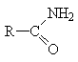, 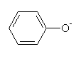

Réponse :
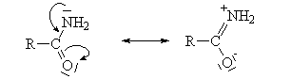

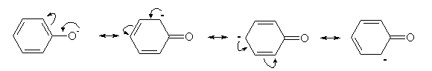

Exercice 2 :
Expliquer à l’aide de la mésomérie pourquoi l'acide acétique est plus acide que l'éthanol.

Réponse :
Dans l'acide acétique, si on examine l'ion conjugué à la lumière de la mésomérie, on constate que le rôle des deux oxygènes est identique :
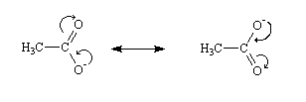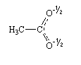
L'hybride de résonance met donc en évidence la répartition de la charge négative sur les deux oxygènes. En conséquence de cette délocalisation, une stabilisation supplémentaire est ajoutée à l'anion, ce qui déplace l'équilibre en faveur de celui-ci. Ce phénomène explique que l'acide acétique soit plus acide (plus dissocié) que l'éthanol.

Exercice 5 :
Donner la configuration absolue des carbones asymétriques du L-Thréose :
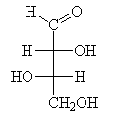

Réponse :
Pour C3, on a –OH > –C2 > –CH2OH > –H. La séquence 1-2-3 se déroule dans le sens inverse des aiguilles d'une montre avec H derrière donc C3 est S.

Exercice 6 :
Préciser si les composés suivants sont Z ou E :

Réponse :
méthylpentène (ni Z ni E).

